ỦY BAN NHÂN DÂN QUẬN 1  TRƯỜNG TRUNG HỌC CƠ SỞ  VÕ TRƯỜNG TOẢN | ĐỀ CƯƠNG ÔN TẬP KIỂM TRA GIỮA KỲ I  NĂM HỌC 2022-2023  KHỐI 6 - 7 – 8 - 9  Môn: Âm nhạc
- KHỐI 6
- Học hát
- Vui bước đến trường
- Tiếng chuông và ngọn cờ
- Bài đọc nhạc
- Bài đọc nhạc số 1 và 2
- Nhạc cụ thể hiện giai điệu:
- Bài thực hành số 1 (Sáo recorder)
- KHỐI 7
- Học hát
- Vui đến trường
- Niềm vui gia đình
- Bài đọc nhạc
- Bài đọc nhạc số 1
- Nhạc cụ thể hiện tiết tấu:
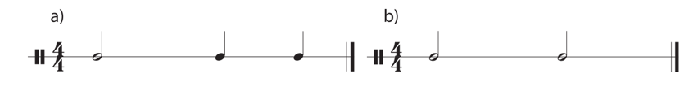

- KHỐI 8
- Học hát
- Mùa thu ngày khai trường
- Lý dĩa bánh bò
- Tập đọc nhạc
- Tập đọc nhạc số 1
- Tập đọc nhạc số 2

- KHỐI 9
- Học hát
- Bóng dáng một ngôi trường
- Nụ cười
- Tập đọc nhạc
- Tập đọc nhạc số 1
- Tập đọc nhạc số 2

PHÊ DUYỆT CỦA BGH | Ngày 19 tháng 10 năm 2022  Nhóm trưởng  Phạm Thị Kiều Loan

